Сегодня ни для кого не секрет, что в жизни нет ничего важнее, чем здоровье, ведь именно благодаря хорошему самочувствию человек может наслаждаться своими достижениями и заработанными деньгами. Многие люди прекрасно знают достоинства здорового образа жизни, но, несмотря на это, ограничиваются лишь короткой диетой, время от времени ходят в тренажерный зал, посещают врача, только когда что-то заболит и пытаются бросить курить. На страницах журналов и интернет-сайтов можно найти множество интересных статей и информации, единой целью которых является призыв заботиться о себе и о своем организме, однако, большинство людей воспринимают их как поучительные лекции и оставляют без внимания.  Наверняка все согласны с тем, что вредные привычки пагубны для здоровья, а сейчас мы объясним, почему именно от них следует избавиться.  1. Долгая жизнь. Поздравляя друзей и близких с Днем Рождения, мы в первую очередь желаем им долгих лет жизни, и это не случайно. Как бы мы ни восхищались звездами и кумирами, которые не боятся умирать рано, вряд ли кто-то из нас на самом деле хочет умереть раньше срока. Что может быть ценнее дожить до старых лет, нянчить внуков и рассказывать им сказки? Жаль, что многие талантливые и великие люди не смогли этого, но они наверняка этого хотели.  Нынешней молодежи нужно знать, что море алкоголя и горы наркотиков – это не привилегия известных и богатых личностей. Это яды, которые ошибочно кажутся им драгоценной наградой за труд и достижения.  Не превращай себя в раба своих желаний, и ты увидишь счастливое будущее своих детей!  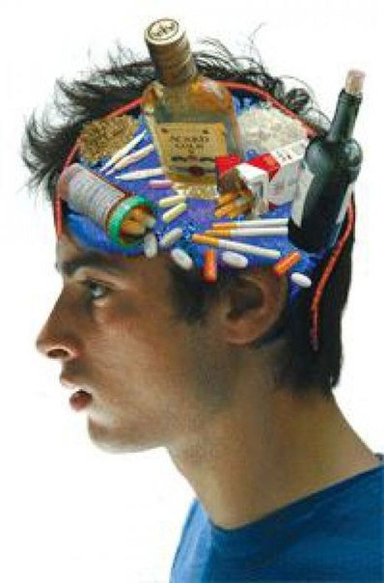 | 2. Ясный ум и обдуманные поступки. Люди думают, что пока они балуются и развлекаются, им ничего не грозит, однако малейшая ошибка может стать роковой и привести к плачевным последствиям. Венерические заболевания, бытовые преступления, нежелательная беременность – далеко не полный список несчастий, которые могут произойти с теми, кто стал жертвой вредного наслаждения.  3. Правильный жизненный путь. Вы когда-нибудь задумывались, почему при приеме на высокопоставленную должность кандидата спрашивают, есть ли у него вредные привычки? Это делается для того, чтобы исключить любую возможность пагубного воздействия алкоголя или наркотиков на человека в пике карьеры. Яды разрушают тело и мозг, и любому человеку должно быть понятно, что саморазвитие невозможно в отравленном организме.  4. Наслаждение жизнью. Мало кто знает, что наркотические вещества и алкоголь приносят удовольствие только сначала, а затем они становятся жизненной необходимостью, способом избавиться от похмелья и ломки. Если человек постоянно находится «под кайфом», ему сложно вернуться в реальность и снова общаться со своими близкими, поэтому он еще глубже погружается депрессию.  5. Красота внутри и снаружи. Когда мы смотрим в зеркало, мы хотим увидеть успешного и красивого человека. Вредные привычки изменяют внешний вид до неузнаваемости – желтые зубы, морщинистая кожа, круглый живот и «апельсиновая корка» делают нас лишь дальше от идеала. Чтобы как можно дольше сохранить красивое тело и дух, нужно регулярно посещать спортзал и и полюбить фитнес.  Только мы сами выбираем свою жизнь, поэтому никто, кроме нас, не сможет сделать нашу жизнь счастливой и долгой. Значит, чтобы радоваться каждому дню и воспитывать здоровых детей, нужно совсем немного – избавиться от вредных привычек, заниматься спортом и правильно питаться.  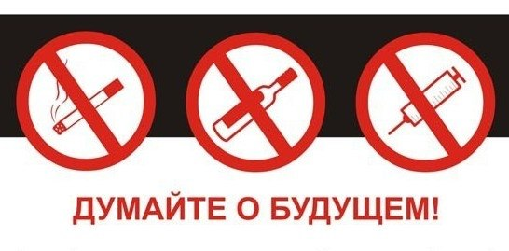 | 6. Дети – цветы жизни. Все мы знаем, что у здоровых людей рождаются здоровые и красивые дети, которые радуют своих родителей. Если мы хотим, чтобы дети вели здоровый образ жизни, мы должны и сами это делать.  7. Богатство духовное и материальное. Только задумайтесь, сколько денег курильщики тратят на сигареты! Без вредной привычки через несколько лет они смогли бы накопить на приличный внедорожник! Что уж говорить о походах в фитнес-зал и билетов в кино – эти удовольствия себе позволить легче, если не нужно каждый день покупать сигареты и пиво.  8. Здоровые отношения. Каждый из нас хочет для себя здорового и красивого спутника жизни без вредных привычек. Чтобы найти такого, нужно ему соответствовать. А у счастливой и здоровой пары есть не только счастье быть друг с другом, но и регулярный секс, который является неотъемлемой частью полноценных отношений.  9. Здоровая пища. Ты – то, что ты ешь, это знают все. Именно поэтому важно питаться правильно и по режиму. Здоровая и вкусная еда без канцерогенов и вредных веществ – залог здоровой жизни. Правильное питание в свою очередь поможет сохранить организм здоровым до старости, благодаря чему вы будете отлично выглядеть даже на пенсии.  10. Здоровая семья. Хороший пример заразителен, именно поэтому стоит стремиться к здоровому стилю жизни, благодаря чему все ваши родственники последуют вашему примеру. Совместные прогулки в горы, походы в тренажерный зал и питание по режиму – вот рецепт здоровой и счастливой семьи.  Муниципальное бюджетное учреждение Комплексный Центр  социального обслуживания  населения «Надежда»  (МБУ КЦСОН «Надежда»)  10 причин избавиться от вредных привычек    г. Боготол  2016 г.

